2018—— 2019学年第二学期

班级： 姓名： 学号： 试题共 页 加白纸 **3** 张

密 封 线

**《离散数学》课程试题**

**一、**填空题（每**题**2分，共20分）

**1、**设*p*：这门课让人喜欢；*q*：这本书有趣；*r*：这本书习题难；则语句：“若这本书有趣，习题也不难，则这门课就不会让人喜欢”符号化为：

；

$2、q→q→q=$

**3、**无向完全图 $K_{n}$ 中，边的条数为：

$4、R=\{<1,2>,<3,4>,<2,2>\},S=\{<4,2>,<2,5>,<3,1>\}$，则 $R∘S=$

**5、 $A=\{∅,\{a\},\{b\},\{a,b\}\}$**上的包含关系为 $⊆$，则子集 $C=\{\{a\},\{b\}\}$ 的极大元为

**6、 $A=\{1,2,3\}$**上关系 $R=\{<1,1>,<1,2>,<1,3>,<3,3>\}$，则 $R$ 具有如下性质：

$7、G=(n,m)$，则 $G$ 的生成树中有 条边 。

**8、**设图 $G$ 中有6个顶点，各顶点度数分别为1，4，4，3，5，5则 $G$ 边数为

**9、**对于循环群 $<Z,⊕>$,其中 $Z_{4}=\{0,1,2,3\}$， $⊕$ 为模4加法运算：

$|2|=$（ ）， $2^{-1}$ =（ ），所有生成元为（ ）

**10、**利用关系运算来表达关系的性质（例如传递性可以表示为 $R∘R⊆R$），则自反性可以表达为：

**二、**判断题（每题2分。对的在后面的括号中打“√”；错的在后面的括号中打“×”，并且在下面的空行中写出正确答案或说明理由，仅仅打“×”不得分）

**11、**“吃一堑，长一智”是简单命题（ ）

**12、**完全图 $K_{n}(n≥3)$ 是欧拉图（ ）

**13、**设e为无向连通图G中的一条边，e在任何生成树中，则e在G中肯定为环或平行边（ ）

**14、**命题逻辑中，已经利用自然推理系统证明的结论，肯定是正确的（ ）

**15、**关系的性质中，自反与反自反，对称与反对称，可以同时具备（ ）

**16、**Abel群必为独异点（ ）

**17、**对于一个循环群，其生成元的个数与子群的个数，是一样的（ ）

**18、**Huffman树是唯一的（ ）

**19、**命题逻辑中析取范式是唯一的（ ）

**20、**在偏序集 $<A,≼>$ 中， A任何子集B中必然存在极小元、极大元（ ）

**三、**综合题（每题10分，共60分，答案写在答题纸上，只需写清楚题号，无需抄题）

**21、**求下列公式的主析取范式、主合取范式

$(p→q)↔r$

**22、**在自然推理系统中证明下列公式

$$前提：p→\left(q→r\right),p,q 结论：r∨s$$

**23、**设 $A=\left\{1,2,3,4\right\}$，在 $A×A$ 上定义二元关系*R*: $<<x,y>,<u,v>>∈R⟺x+y=u+v$，证明：

(1)、关系*R*是 $A×A$ 上的等价关系

(2)、确定由*R*引起的对 $A×A$ 的划分

**24、 $<Z_{5},⊕>$**为群，其中 $Z_{n}=\{0,1,2,3,4\}$， $⊕$ 为模5加法；

1）求幺元（单位元） $e$；2） $∀x∈Z_{n}$ 求 $x^{-1}$；3）计算 $4^{2019}$；4）求所有的生成元

**25、**已知无向图G=<V, E>如下所示，求该图的全部点割集、割点，并求出其连通度。

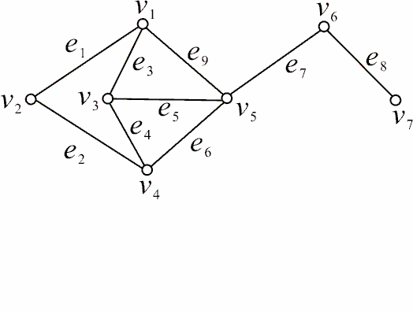

**26、**下图所示的2叉树表达一个算式。

（1）用中序行遍法还原算式。

（2）用前序行遍法写出该算式的波兰符号法表示式。

（3）用后序行遍法写出该算式的逆波兰符号法表示式。

